ГБПОУ РО «РИПТ»

Практическая работа
по дисциплине
ОДП.02 Информатика
группа № _15_
по теме:
ДЕМОНСТРАЦИЯ СИСТЕМ АВТОМАТИЗИРОВАННОГО ПРОЕКТИРОВАНИЯ (КОМПЬЮТЕРНОГО ЧЕРЧЕНИЯ)

10.06.2020
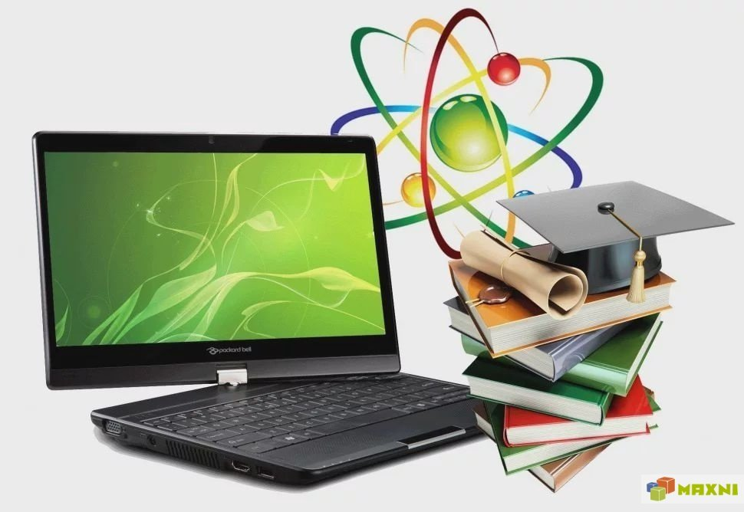

Тема 4.5. Программные среды компьютерной графики и черчения, мультимедийные среды Тема урока: практическая работа № 36-37. Демонстрация систем автоматизированного проектирования (компьютерного черчения).

Цель урока: выработать практические навыки работы с системами автоматизированного проектирования (компьютерного черчения)

Задачи урока:
Образовательные:
  - совершенствование навыков работы и повышение интереса к современным компьютерным технологиям;
  - расширение понятийной базы по учебному предмету за счет включения в нее новых элементов;
Воспитательные:
  - повысить уровень информационной культуры студентов;
  - воспитание самостоятельности.
Развивающие:
  - развитие умения анализировать и систематизировать поступающий поток информации;
  - развивать навыки самоконтроля поведения и внутреннего состояния;
  - развитие активной жизненной позиции; устойчивого интереса к профессии, стремление повышать свой профессиональный уровень, ответственность за выполняемую работу;
  - использование полученных знаний при решении различных производственных заданий;
  - развитие познавательного интереса, памяти, внимательности, логического мышления.

Тип урока: урок применения практических навыков

Оборудование, приборы, аппаратура, материалы: персональный компьютер, презентация

Ход урока:
Видеоуроки: https://youtu.be/BuK9F4xZx_0 (Автокад для начинающих)

https://youtu.be/mxnkkBODIXA ([AutoCAD для начинающих] Принципы черчения)

https://youtu.be/Mxrc85PLDRc (CorelDRAW для начинающих - Объекты векторной графики)

https://youtu.be/M05LybPbXoA (Обзор программы Векторная графика)

Краткие теоретические сведения.

Система автоматизированного проектирования — автоматизированная система, реализующая информационную технологию выполнения функций проектирования, представляет собой организационно-техническую систему, предназначенную для автоматизации процесса проектирования, состоящую из персонала и комплекса технических, программных и других средств автоматизации его деятельности. Также для обозначения подобных систем широко используется аббревиатура САПР.
Программное обеспечение САПР для механического проектирования использует векторную графику в целях изображения объектов традиционного черчения или может также создавать растровую графику, отображающую общий вид проектируемых объектов. Тем не менее, это включает в себя больше, чем просто шаблонные формы. Как и при ручном создании технических и инженерных чертежей, выходные данные САПР должны передавать информацию, такую ​​как характеристики используемых материалов, процессы, размеры и допуски, в соответствии с соглашениями для конкретных приложений.
CAD может использоваться для проектирования кривых и фигур в двумерном (2D) пространстве; или кривых, поверхностей и твердых тел в трехмерном (3D) пространстве.
САПР является важным звеном в промышленном конструировании, широко используемым во многих отраслях, в том числе в автомобильной, судостроительной и аэрокосмической промышленности, промышленном и архитектурном проектировании, протезировании и многих других. САПР также широко используется в создании компьютерной анимации для спецэффектов в фильмах, рекламных и технических материалах, часто называемых цифровым контентом. Современное повсеместное распространение компьютеров означает, что даже флаконы для духов и диспенсеры для шампуней сегодня разрабатываются с использованием информационных технологий, невиданных инженерами 1960-х годов. Из-за своей огромной экономической важности, САПР стал основной движущей силой исследований в области вычислительной геометрии, компьютерной графики (как аппаратной, так и программной) и дискретной дифференциальной геометрии.
- Система автоматизированного проектирования. Наиболее популярная расшифровка в современной технической, учебной литературе и государственных стандартах аббревиатура САПР раскрывается именно так.
- Система автоматизации проектных работ. Такая расшифровка точнее соответствует аббревиатуре, однако более тяжеловесна и используется реже.
- Система автоматического проектирования. Это неверное толкование. Понятие «автоматический» подразумевает самостоятельную работу системы без участия человека. В САПР часть функций выполняет человек, а автоматическими являются только отдельные проектные операции и процедуры. Слово «автоматизированный», по сравнению со словом «автоматический», подчёркивает участие человека в процессе.
- Программное средство для автоматизации проектирования. Это излишне узкое толкование. В настоящее время часто понимают САПР лишь как прикладное программное обеспечение для осуществления проектной деятельности. Однако в отечественной литературе и государственных стандартах САПР определяется как более ёмкое понятие, включающее не только программные средства.

История CAD
Начиная примерно с середины 1960-х годов, благодаря системе разработки документов IBM (англ. IBM Drafting System), системы автоматизированного проектирования стали предоставлять больше возможностей, чем просто возможность воспроизведения чертежей вручную с помощью электронных чертежей, что стало очевидной экономической выгодой для компаний, переходящих на CAD. Преимущества CAD по сравнению с ручным созданием чертежей — автоматическая генерация спецификаций, автоматическая разметка в интегральных схемах, проверка помех и многое другое — это те возможности, которые сегодня часто принимаются как должное в компьютерных системах. В конечном итоге CAD предоставил разработчику возможность выполнять инженерные расчеты. Во время этого перехода вычисления всё ещё выполнялись либо вручную, либо теми лицами, которые могли запускать компьютерные программы. CAD был революционным изменением в машиностроительной отрасли, где начинали соединяться роли чертёжников, дизайнеров и инженеров. Это не упраздняло подразделения и отделы, а объединяло разные отделы. CAD — это пример того, как компьютерные технологии начали оказывать влияние на промышленность.
Современные пакеты программного обеспечения для автоматизированного проектирования варьируются от 2D-векторных систем черчения до 3D-моделей твердого тела и поверхности. CAD пакеты также часто допускают вращение в трех измерениях, позволяя просматривать проектируемый объект под любым желаемым углом, даже изнутри наружу. Некоторые программы CAD способны к динамическому математическому моделированию. Технология CAD используется при проектировании инструментов и механизмов, а также при проектировании всех типов зданий, от небольших жилых домов до крупнейших коммерческих и промышленных сооружений (больниц и заводов).
CAD в основном используется для детального проектирования 3D-моделей или 2D-чертежей физических компонентов, но он также используется на протяжении всего процесса проектирования — от концептуального проектирования и компоновки изделий до прочного и динамического анализа сборок и определения методов изготовления компонентов. CAD также можно использовать для проектирования таких объектов, как украшения, мебель, бытовая техника и т. д. Кроме того, многие приложения CAD теперь предлагают расширенные возможности рендеринга и анимации, чтобы инженеры могли лучше визуализировать дизайн своих продуктов. 4D BIM — это тип виртуального инженерного моделирования строительства, включающий информацию о времени или расписании для управления проектом. CAD стал особенно важным в области компьютерных технологий с такими преимуществами, как более низкие затраты на разработку продукта и значительно сокращенный цикл проектирования. CAD позволяет дизайнерам планировать и разрабатывать проекты на экране, распечатывать их и сохранять для дальнейшего редактирования, экономя время на своих чертежах.

Цели создания и задачи
В рамках жизненного цикла промышленных изделий САПР решает задачи автоматизации работ на стадиях проектирования и подготовки производства.
Основная цель создания САПР — повышение эффективности труда инженеров, включая:
- сокращения трудоёмкости проектирования и планирования;
- сокращения сроков проектирования;
- сокращения себестоимости проектирования и изготовления, уменьшение затрат на эксплуатацию;
- повышения качества и технико-экономического уровня результатов проектирования;
- сокращения затрат на натурное моделирование и испытания.
Достижение этих целей обеспечивается путём:
- автоматизации оформления документации;
- информационной поддержки и автоматизации процесса принятия решений;
- использования технологий параллельного проектирования;
- унификации проектных решений и процессов проектирования;
- повторного использования проектных решений, данных и наработок;
- стратегического проектирования;
- замены натурных испытаний и макетирования математическим моделированием;
- повышения качества управления проектированием;
- применения методов вариантного проектирования и оптимизации.
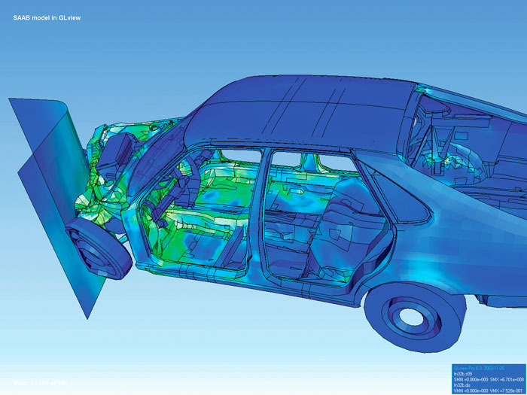
Визуализация результатов моделирования столкновения, выполненная в NTNU

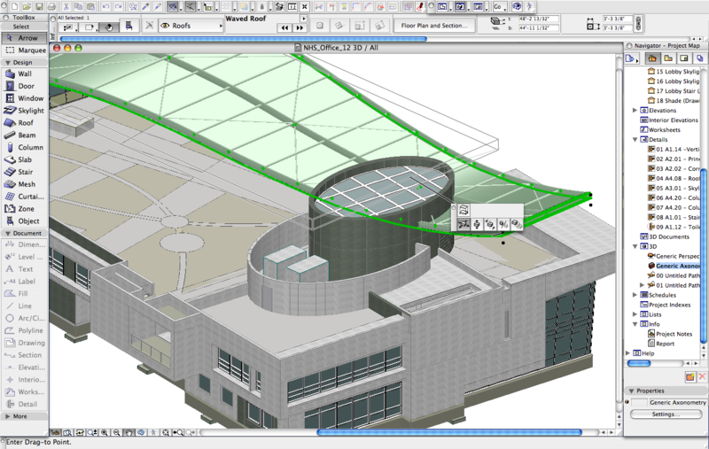
Пример работы в ArchiCAD

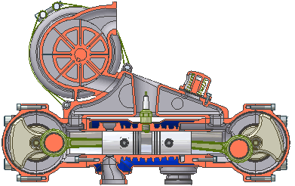
Анимированная модель поршневого двигателя в Autodesk Inventor

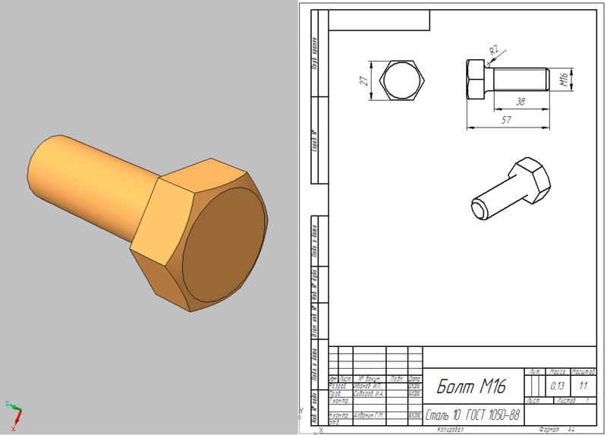
3D-модель болта и чертёж на её основе, разработанные в "Компас"

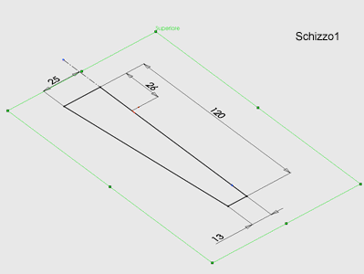
Создание 3D-модели в CAD трёхмерного геометрического проектирования

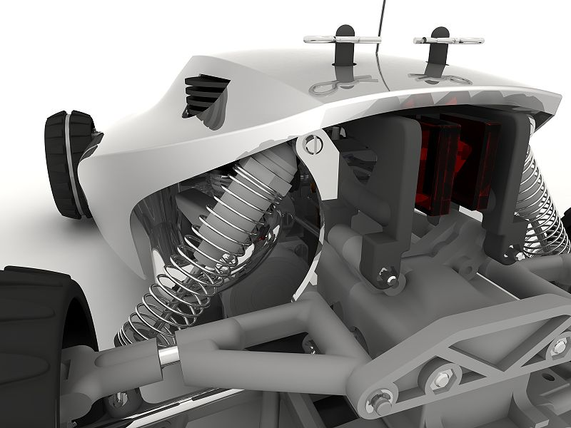
3D-модель, созданная и визуализированная в CATIA

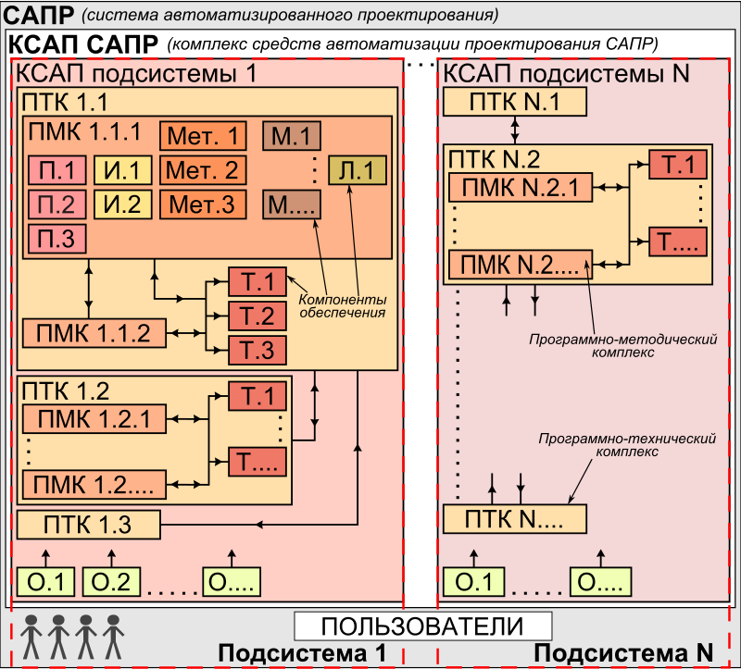
Структура САПР

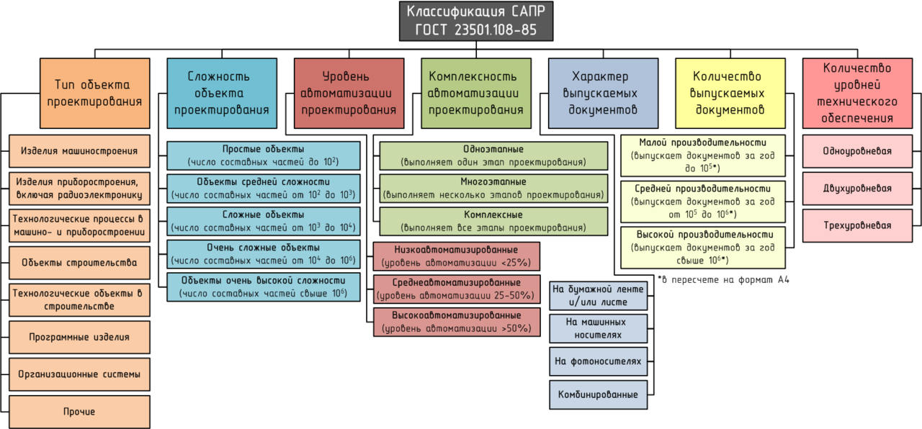

Контрольные вопросы:
- Что такое модель?
- Что такое моделирование?
- Какие существуют виды моделей?
- Чем отличаются материальные модели от компьютерных?
- Что такое автоматизированное проектирование?
- Что такое Компас-3D?
- Что такое Компас-График?
- Что такое чертеж?
- Какие инструменты для построения чертежа вы знаете?
- Что должен содержать чертеж?

Литература
- Цветкова М.С., Хлобыстова Н.Ю. «Информатика»: учебник. – М. «Академия», 2017.
- Цветкова М.С., Хлобыстова Н.Ю. «Информатика»: практикум. – М. «Академия», 2017.
- Электронная библиотека Book.ru:
Угринович Н.Д. Информатика (для СПО), КноРус, 2018.
Угринович Н.Д. Информатика. Практикум (для СПО), КноРус, 2018
4. Астафьева Н.Е., Гаврилова С.А., Цветкова М.С. Информатика и ИКТ: Практикум для профессий и специальностей технического и социально- экономического профилей / под ред. М.С. Цветковой. - М.: 2014 с. 172-184
5. Цветкова М.С., Великович Л.С. Информатика и ИКТ: учебник. - М.: 2014 с. 232-260

- http//www.informatika.ru;
- http//www.student.informatika.ru;
- http://mirgeo.ucoz.ru/.

Успехов в учебе!

